АДМИНИСТРАЦИЯ УЖУРСКОГО РАЙОНА
КРАСНОЯРСКОГО КРАЯ

ПОСТАНОВЛЕНИЕ

22.12.2023 г. Ужур № 979

О предоставлении разрешения на условно разрешенный вид использования земельного участка

Рассмотрев заявление администрации Приреченского сельсовета, в лице и.о. главы сельсовета Паркиной Н.В., руководствуясь Градостроительным Кодексом Российской Федерации, Уставом Ужурского района Красноярского края, на основании рекомендаций комиссии по подготовке проекта правил землепользования и застройки Приреченского сельсовета о предоставлении разрешения на условно разрешенный вид использования земельного участка, ПОСТАНОВЛЯЮ:
1. Предоставить разрешение на условно разрешенный вид использования земельного участка, в кадастровом квартале 24:39:1000001, площадью 1312,0 кв.м., местоположением: Российская Федерация, Красноярский край, Ужурский муниципальный район, сельское поселение Приреченский сельсовет, Приреченск поселок, Октябрьская улица, земельный участок 3В, с кодом 5.1 «Спорт» в территориальной зоне ОД-1 «Зона административно-деловая», в соответствии с приложением.
2. Постановление вступает в силу в день, следующий за днем его официального опубликования в специальном выпуске газеты «Сибирский хлебороб».

Глава района К.Н.Зарецкий

Приложение к постановлению администрации
от 22.12.2023 № 979

ПЕРЕЧЕНЬ
координат поворотных точек границ территории
Условный номер земельного участка: ЗУ(1)
Площадь земельного участка 1312,0 м²
Обозначение характерных точек границ | Координаты, м
 | X | Y
1 | 2 | 3
1 | 579777.62 | 124723.97
2 | 579785.28 | 124725.77
3 | 579802.75 | 124738.01
4 | 579812.40 | 124750.79
5 | 579786.33 | 124765.61
6 | 579782.48 | 124759.02
7 | 579779.23 | 124753.75
8 | 579773.88 | 124756.91
9 | 579777.06 | 124762.24
10 | 579780.97 | 124768.73
11 | 579777.39 | 124770.76
12 | 579757.97 | 124735.99
1 | 579777.62 | 124723.97

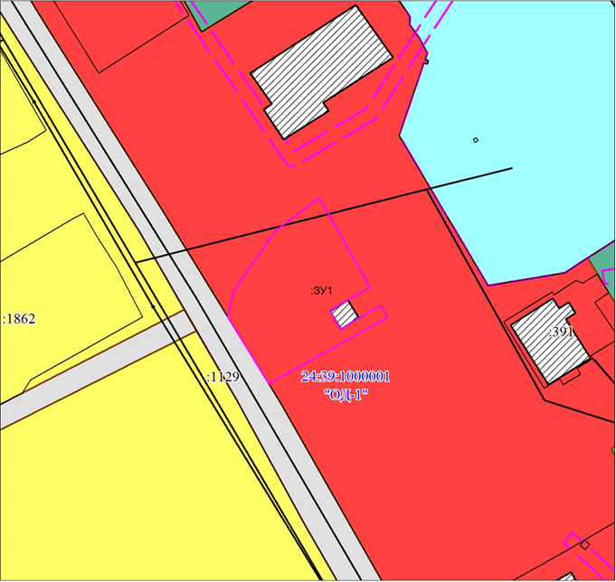
Масштаб 1:8000 МСК-166, зона 3
Условные обозначения:
 | Часть границы, местоположение которой определено при выполнении кадастровых работ
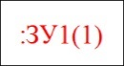 | Надписи вновь образованного земельного участка
 | Объект капитального строительства
 | Объект капитального строительства
 | Часть границы, сведения ЕГРН о которой позволяют однозначно определить ее положение на местности
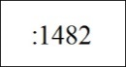 | Надписи кадастрового номера земельного участка
 | Граница охранной зоны
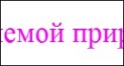 | Обозначение границы охранной зоны
 | Граница территориальной зоны
 | Граница кадастрового квартала
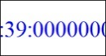 | Обозначение кадастрового квартала

